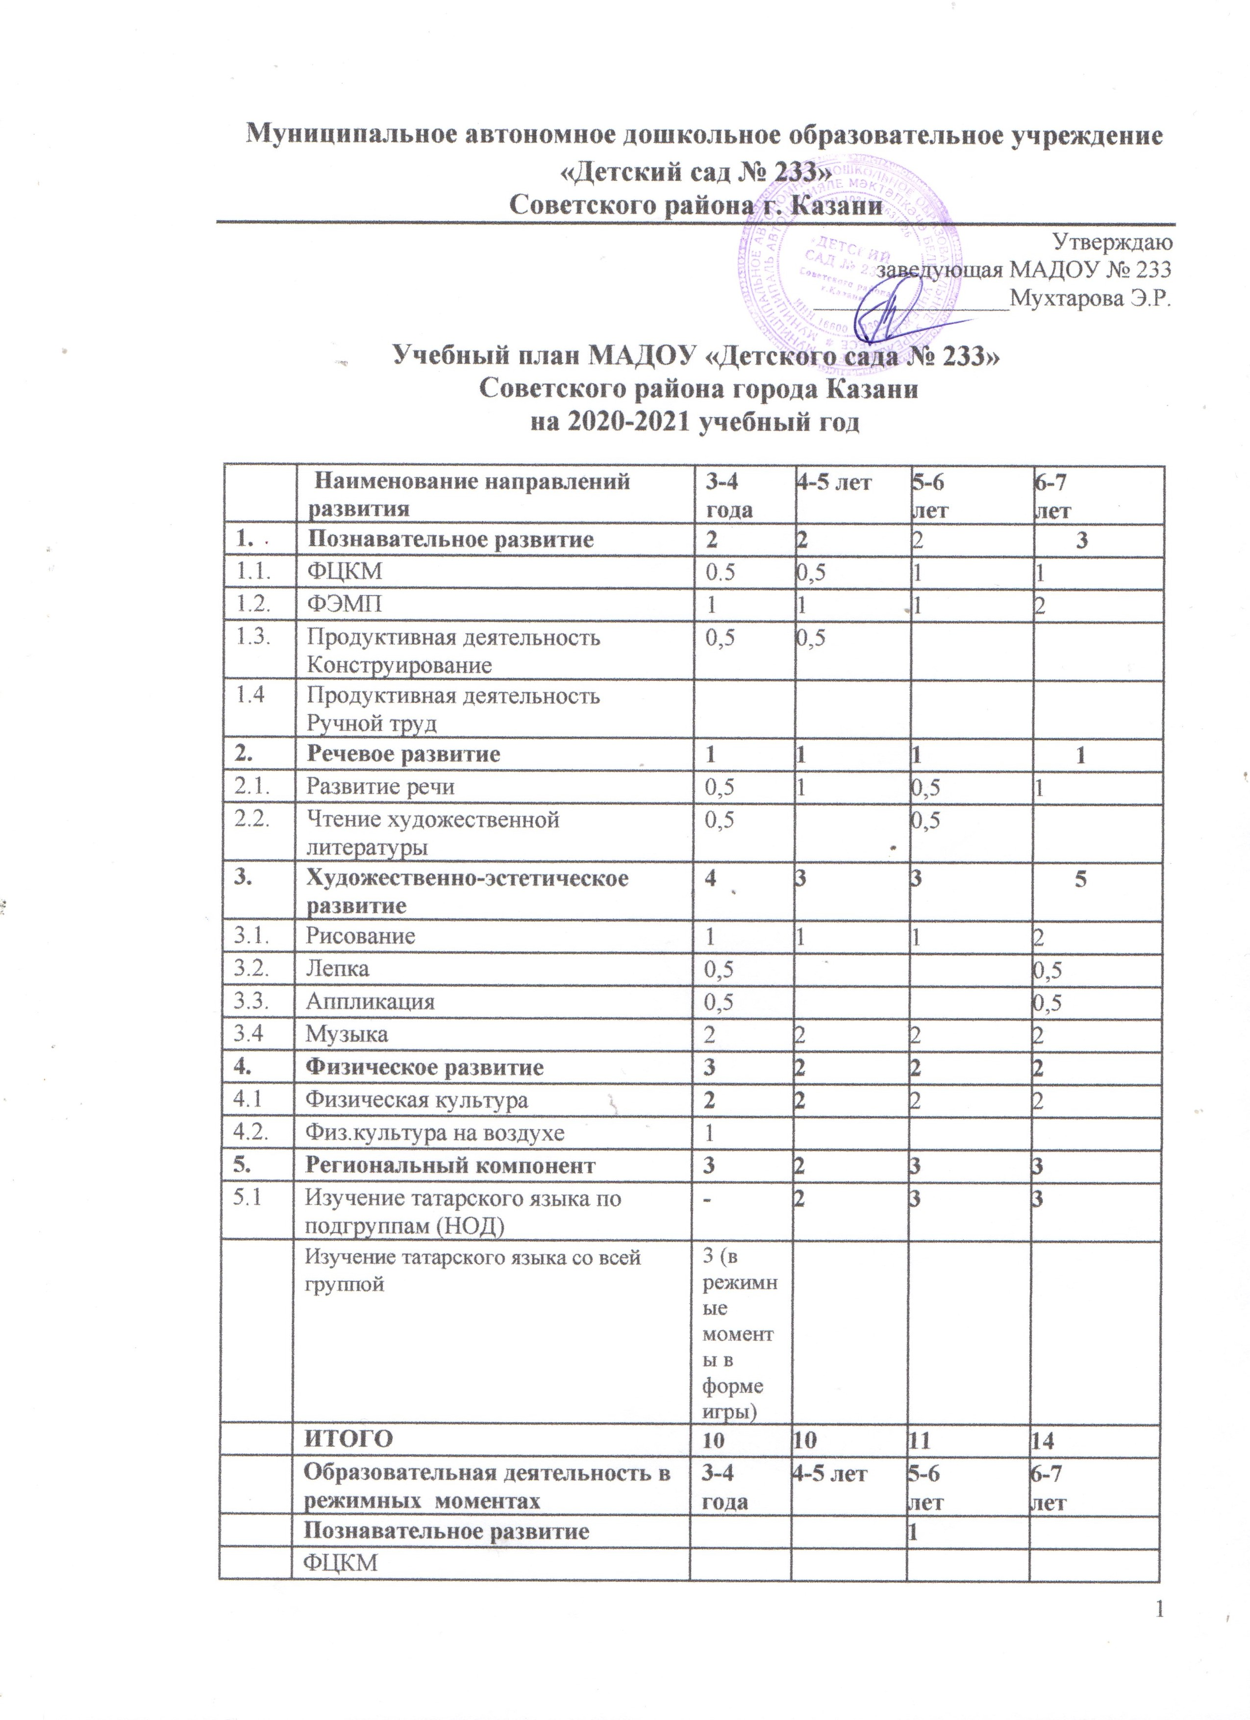
 | Конструирование |  |  |  | 0,5 |  | 0,5
 | Ручной труд |  |  |  |  | 0,5 |  | 0,5
 | Речевое развитие |  |  |  |  |  |  | 1
 | Чтение художественной литературы |  |  |  |  |  |  | 0,5
 | Развитие речи |  |  |  |  |  |  | 0,5
 | Региональный компонент |  | 1
 | Изучение татарского языка со всей группой |  | 1
 | Физическое развитие |  | 1 |  | 1 |  |  | 1
 | Физ.культура на воздухе |  | 1 |  | 1 |  |  | 1
 | Художественно-эстетическое развитие |  | 1 |  | 2
 | Рисование |  |  |  | 1
 | Лепка |  | 0,5 |  | 0,5
 | Аппликация |  | 0,5 |  | 0,5

ПОЯСНИТЕЛЬНАЯ ЗАПИСКА К УЧЕБНОМУ ПЛАНУ МАДОУ «ДЕТСКИЙЙ САД №233» 2020- 2021 УЧ. ГОД
Учебный план разработан в соответствии:
- Законом Российской Федерации от 29.12.2012. №273- ФЗ «Об образовании Российской Федерации»
- Приказом Министерства образования и науки Российской федерации от 17 октября 2013г. № 1155 «Об утверждении федерального государственного образовательного стандарта дошкольного образования»
- Комментариями к ФГОС дошкольного образования Минобрнауки России от 28 февраля 2014 года №08-249
- СанПиН 2.4.1.3049-13 «Санитарно - эпидемиологические требования к устройству, содержанию и организации режима работы в ДОУ» от 15.05.2013 г.
- Основной образовательной программой дошкольного образования МАДОУ «Детский сад №233»
Социально-коммуникативное развитие направлено на усвоение норм и ценностей, принятых в обществе, включая моральные и нравственные ценности; развитие общения и взаимодействия ребёнка с взрослыми и сверстниками; становление самостоятельности, целенаправленности и саморегуляции собственных действий; развитие социального и эмоционального интеллекта, эмоциональной отзывчивости, сопереживания, формирование готовности к совместной деятельности со сверстниками, формирование уважительного отношения и чувства принадлежности к своей семье и к сообществу детей и взрослых в Организации; формирование позитивных установок к различным видам труда и творчества; формирование основ безопасного поведения в быту, социуме, природе.
Познавательное развитие предполагает развитие интересов детей, любознательности и познавательной мотивации; формирование познавательных действий, становление сознания; развитие воображения и творческой активности; формирование первичных представлений о себе, других людях, объектах окружающего мира, о свойствах и отношениях объектов окружающего мира, (форме, цвете, размере, материале, звучании, ритме, темпе, количестве, числе, части и целом, пространстве и времени, движении и покое, причинах и следствиях и др.), о малой родине и Отечестве, представлений о социокультурных ценностях нашего народа, об отечественных традициях и праздниках, о планете Земля как общем доме людей, об особенностях её природы, многообразии стран и народов мира.
Речевое развитие включает владение речью как средством общения и культуры; обогащение активного словаря; развитие связной, грамматически правильной диалогической и монологической речи; развитие речевого творчества; развитие звуковой и интонационной культуры речи, фонематического слуха; знакомство с книжной культурой, детской литературой, понимание на слух текстов различных жанров детской литературы; формирование звуковой аналитико - синтетической активности как предпосылки обучения грамоте.
Художественно-эстетическое развитие предполагает развитие предпосылок ценностно-смыслового восприятия и понимания произведений искусства (словесного, музыкального, изобразительного), мира, природы; становление эстетического отношения к окружающему миру; формирование элементарных представлений о видах искусства; восприятие музыки, художественной литературы, фольклора; стимулирование сопереживания персонажам художественных произведений; реализацию самостоятельной творческой деятельности детей (изобразительной, конструктивно-модельной, музыкальной, и др.).
Физическое развитие включает приобретение опыта в следующих видах деятельности детей: двигательной, в том числе связанной с выполнением упражнений, направленных на развитие таких физических качеств, как координация и гибкость, способствующих правильному формированию опорно - двигательной системы организма, развитию равновесия, координации движения, крупной и мелкой моторики обеих рук, а также с правильным, не наносящем ущерба организму, выполнением основных движений (ходьба, бег, мягкие прыжки, повороты в обе стороны), формирование начальных представлений о некоторых видах, спорта, овладение подвижными играми с правилами; становление целенаправленности и саморегуляции в двигательной сфере; становление ценностей здорового образа жизни, овладение его элементарными нормами и правилами (в питании, двигательном режиме, закаливании, при формировании полезных привычек и др.).
Содержание образовательных областей реализуется в условиях проектной деятельности, самостоятельной деятельности детей, в режимных моментах. Согласно пункту 2.7 ФГОС ДО: конкретное содержание указанных образовательных областей зависит от возрастных и индивидуальных особенностей детей, определяется целями и задачами Программы и может реализовываться в различных видах деятельности (общении, игре, познавательно-исследовательской деятельности - как сквозных механизмах развития ребенка): для детей дошкольного возраста (3 - 8 лет) - ряд видов деятельности, таких как игровая, включая сюжетно-ролевую игру, игру с правилами и другие виды игры, коммуникативная (общение и взаимодействие со взрослыми и сверстниками), познавательно-исследовательская (исследования объектов окружающего мира и экспериментирования с ними), а также восприятие художественной литературы и фольклора, самообслуживание и элементарный бытовой труд (в помещении и на улице), конструирование из разного материала, включая конструкторы, модули, бумагу, природный и иной материал, изобразительная (рисование, лепка, аппликация), музыкальная (восприятие и понимание смысла музыкальных произведений, пение, музыкально-ритмические движения, игры на детских музыкальных инструментах) и двигательная (овладение основными движениями) формы активности ребенка.
Муниципальное автономное дошкольное образовательное учреждение
«Детский сад № 233»
Советского района г. Казани
Утверждаю
заведующая МАДОУ № 233
________________Мухтарова Э.Р.

Годовой календарный учебный график МАДОУ «Детского сада № 233»
Советского района города Казани
на 2020-2021 учебный год

Период | Название периода | Количество недель
с 1 сентября по 11 сентября | адаптационно-диагностический период | 2 недели
с 11 сентября по 30 ноября | учебный период | 11 недель
30 ноября – 4 декабря | диагностика | 1 неделя
с 12 ноября по 31 декабря | учебный период | 3 неделя
с 01 января по 10 января | новогодние каникулы | 1 неделя
с 11 января по 26 апреля | учебный период | 15 недель
с 26 по 30 апреля | диагностика | 1 неделя
с 3 по 31 мая | учебно-коррекционный период | 4 недели
с 1 июня по 31 августа | летние каникулы
Итого |  | 38недель
Адаптационно-диагностический период - это время привыкания детей к детскому саду и время выявления исходного уровня развития детей.
Диагностика – время, когда педагоги выявляют уровень освоения 5 образовательных областей ООП (Основной образовательной программы МАДОУ №233).
Учебно-коррекционный период – время корректировки усвоения программного материала по итогам диагностического периода.
Учебный день делится на три блока:
1) утренний образовательный блок с (6.30) 7.30 до 9.00 включает в себя:
- взаимодействие с семьями детей по реализации Основной образовательной программы дошкольного образования;
- самостоятельную деятельность детей;
-образовательную деятельность, осуществляемую в процессе организации различных видов детской деятельности (игровой, коммуникативной, изобразительной, восприятие художественной литературы и фольклора, познавательно-исследовательской, самообслуживание и элементарный бытовой труд, музыкальной, двигательной, конструирование);
- образовательную деятельность, осуществляемую в ходе режимных моментов;
2) развивающий блок с 9.00 до 11.10 представляет собой образовательную деятельность, осуществляемую в процессе организации различных видов детской деятельности (игровой, коммуникативной, изобразительной, восприятие художественной литературы и фольклора, познавательно-исследовательской, самообслуживание и элементарный бытовой труд, музыкальной, двигательной, конструирование), а также организованное обучение в форме непосредственно образовательной деятельности (НОД);
3) вечерний блок с 15.10 до 18.00 (18.30) включает в себя:
- самостоятельную деятельность детей;
- образовательную деятельность, осуществляемую в процессе организации различных видов детской деятельности (игровой, коммуникативной, изобразительной, восприятие художественной литературы и фольклора, познавательно-исследовательской, самообслуживание и элементарный бытовой труд, музыкальной, двигательной, конструирование);
- образовательную деятельность, осуществляемую в ходе режимных моментов;
- взаимодействие с семьями детей по реализации Основной образовательной программы дошкольного образования.

